# **NOM KASSAMBARA ABDRAMANE**

**EXAMEN 2023**

1. Vous faites la commande « ipconfig ».

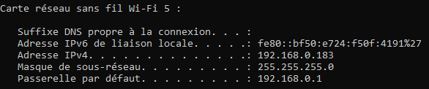

A-t-il accès à l’internet ?

|  |
| --- |
| Oui il a acces a l’internet |
|  |
|  |

1. Citez un élément, des 3 premières couches osi

|  |
| --- |
|  |
| 1e couche : Cable internert |
| 2e couche : Adresse Mac |
| 3e couche : IP |
|  |

1. A quoi sert le DNS

|  |
| --- |
|  |
| DNS c’est lui qui convertir le nom du domais en adresse IP numerique et vice versa. |
|  |

1. A quoi sert le DHCP

|  |
| --- |
| C’est un protocole de reseau qui permet de distribuer automatiquement des adresse IP et des information de configuration a des ordinateurs et des périphériques sur un reseau |
|  |

1. Je n’ai pas accès à l’internet peux-tu me donner au moins deux solutions

|  |
| --- |
|  |
| 1 verifier une cable internet branche dans votre ordinateur ,tu vois une lumière dois alume |
|  |
| 2 verifeir si wifi est connect si tu vois le reseau wifi active |

1. Quel est la commande pour tester routeurs, combient de sauts peut -on valider

|  |
| --- |
| LA commande « tracert » |
| On Max 30 sauts. |
|  |
|  |

1. Quel est la différence entre une adresse privé et public

|  |
| --- |
| Donner un exemple de chaque adresse |
| Une adresse prive est utilisee a l’interieur d’un reseau local pour identifier les appareils connectes a ce reseau.  Une adresse public quand a elle est utilise pour identifier un appareil sur internet  Exemple adresse privee : 192.168.0.10  Exemple adresse public : 216.58194174 pour IP de Google.com |
| Bas du formulaire |
|  |

1. Si le ping du DHCP marche. Mais internet ne marche pas

On un problème des couches 1, 2 et 3 ?

C’est un probleme de connectivite de couche 3

1. On entre l’adresse [www.tvasport.ca](http://www.tvasport.ca) mais tu n’arrives pas sur le site web, mais en entrant l’ip

Tu arrives ou se site le problème

|  |
| --- |
| Le Nom de domaine est incorect |
|  |
|  |
|  |

1. Est que c’est une bonne configuration ?

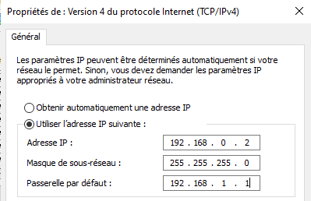

|  |
| --- |
| Non |

1. Quel est utilités de la commande **arp -a**

|  |
| --- |
| Lorsque on utilise la commande « arp -a » on vois une liste des adresse IP et des adresse Mac des peripherique qui ont communique avec notre systeme dans un passe recent |

1. Exécuter tracert [www.mbam.qc.ca](http://www.mbam.qc.ca) fait une capture d’écran

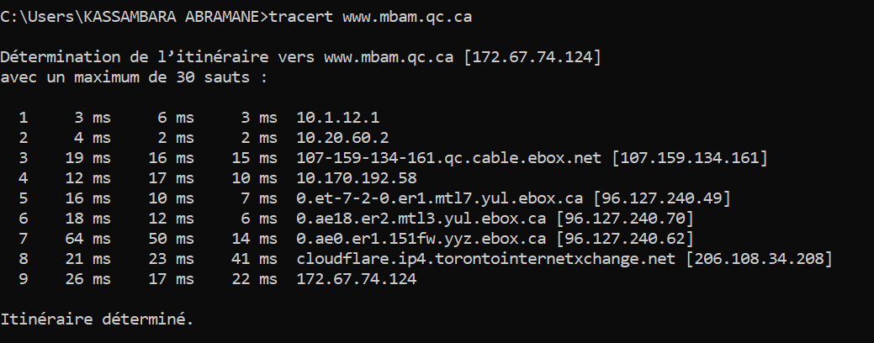

Ipconfig

1. Vous faites la commande « ipconfig ».



A-t-il accès à l’internet ?

Oui il y’a aces a internet parceque on voit adress ip